«Путешествие в мир сказок»- урок читательской грамотности в 1 классе
Учитель Маслянова В.М.

Цели:
- расширить знания учащихся о сказках;
- развивать речь, тренировать память;
- прививать интерес к чтению, развитие умения работать в коллективе.
Оборудование:
- иллюстрации к сказкам;
- рисунки сказочных героев;
- презентация;
мультимедийное устройство.

Ход мероприятия
- Добрый день, дорогие ребята!
Сегодня мы с вами совершим путешествие в мир сказок. Вы вспомните своих любимых сказочных героев, примите участие в веселых конкурсах. В сказке всегда происходят необычные события, удивительные и таинственные. А заканчивается сказка всегда счастливо. Страна сказок – самая удивительная и чудесная из всех на свете. Где еще, как не здесь, можно увидеть в небе быстро несущийся под облаками ковер-самолет; гуляя по лесу, встретить говорящего человеческим голосом серого Волка, или случайно набрести на ветхую избушку Бабы-Яги? В сказках с незапамятных времен идет непримиримая борьба между добром и злом.
– Друзья, а вы все любите сказки?

Андрей-
Сказки гуляют по свету
Ночь, запрягая в карету.
Сказки живут на полянах,
Бродят на зорьке в туманах.
Мир, озарив чудесами,
Сказки летят над лесами.
На подоконник садятся,
В окна, как в речку глядятся.

«Паровозик из Ромашково».
- Мы сегодня путешествуем на паровозике из Ромашково. (демонстрируется фрагмент из мультфильма «Паровозик из Ромашково»).
Аня Сливчук-
Наш маршрут - в СКАЗКУ!
Но попасть туда не просто, нужно получить пропуск-билет. Каждый из вас должен назвать одного сказочного героя. Тот, кто назовет героя, получит билет на паровозик.
Юля М
Вы знаете, что сказочным героям всегда приходилось преодолевать трудности и препятствия, вот и на нашем пути встретится немало препятствий, которые, я уверена, мы преодолеем.
Вы все получили билет, приглашаю вас занять места в нашем паровозике.

1.
«Станция «Музыкальная».
- Начинаем наше путешествие со станции «Музыкальная». (Дети, взявшись за руки, с песней «Мы едем-едем-едем...» делают по классу круг и садятся на свои места.)
2.«Станция Дружная»
. 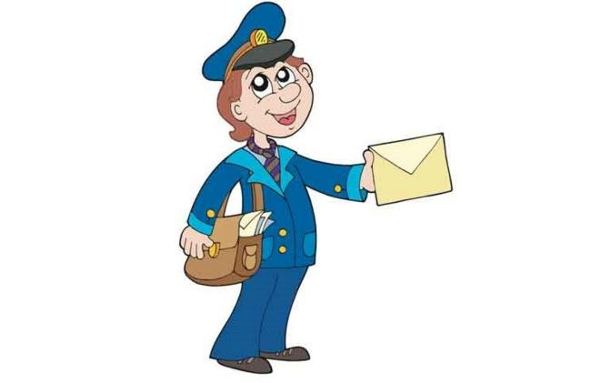
- Ребята, мы прибыли на станцию «Дружная». Нас встречает почтальон.
Выходит Почтальон, в руках у него – конверт.
- Вам письмо! «Дорогие ребята, помогите мне, меня похитил Кощей Бессмертный, я у него в замке. Он очень злой и просто так меня не отпустит, он попытается и вам помешать, но я уверена, что вы сможете мне помочь. Я жду вашей помощи! Василиса Премудрая».

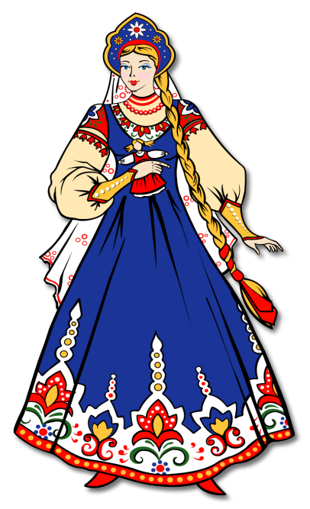
- Ну, что ребята, поможем Василисе Премудрой?
А вот и первое препятствие – отгадайте название сказки?
- Отворили дверь козлята.
И… пропали все куда-то!
(«Волк и семеро козлят»)
- В сказке небо синее,
В сказке птицы страшные.
Реченька, спаси меня,
Реченька, спаси меня.
(«Гуси-лебеди»)
- А дорога – далека,
А корзинка – нелегка,
Сесть бы на пенек,
Съесть бы пирожок…
(«Маша и медведь»)
- Нет ни речки, ни пруда.
Где воды напиться?
Очень вкусная вода.В ямке от копытца!..
(«Сестрица Аленушка и братец Иванушка»)
- Мышка дом себе нашла,
Мышка добрая была:
В доме том, в конце концов,
Стало множество жильцов.
(«Теремок»)

- На сметане мешен,
На окошке стужен,
Круглый бок, румяный бок,
Покатился…
(Колобок»)
- Возле леса, на опушке,
Трое их живет в избушке.
Там три стула и три кружки,
Три кровати, три подушки.
Угадайте без подсказки,
Кто герои этой сказки?
(«Три медведя»)
- Вот она какая,
Большая-пребольшая.
Вытащить ее решили.
Вшестером одну тащили.
Но уселась крепко.
Кто же это?
(«Репка»)
- - Молодцы, хорошо справились с первым препятствием, можно ехать дальше.
.
Звучит музыка из мультфильма «Паровозик из Ромашково».
- Посмотрите, что это там впереди?
«Изображение реки».
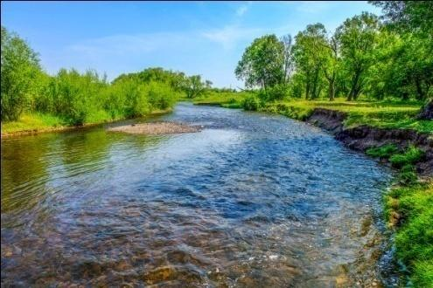
- Река, а мостика нет, но чтобы он появился, если вы найдете ошибки.
В названиях сказок есть ошибки. Ваша задача - найти их.
1. Петушок - золотой голосок.
2. Волк и семеро ягнят.
5. Иван-царевич и Серый Пес.
6. Даша и медведь.
7. Утки-лебеди.
8. Петушок Ряба.
«Деревня Загадкино».

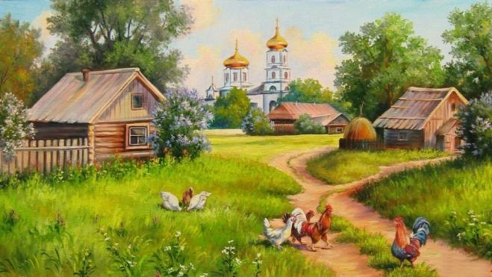
- На нашем пути деревня «Загадкино». Нужно отгадать, о каких сказочных героях идет речь, чтобы продолжить наше путешествие.
* * *
Всех на свете он добрей,
Лечит он больных зверей,
И однажды бегемота
Вытащил он из болота.
Он известен, знаменит.
Это доктор…(Айболит)
Бабушка девочку очень любила.
Шапочку красную ей подарила.
Девочка имя забыла свое.
Скорей подскажите имя ее.
(Красная Шапочка)
Появилась девочка в чашечке цветка,
И была та девочка чуть больше ноготка.
(Дюймовочка).

Деревянный мальчуган
Попадает вместо школы
В полотняный балаган.
Как зовется эта книжка?
Как зовется сам мальчишка? (Буратино)
* * *
Маленькая девочка весело бежит
По тропинке к домику,
Что в лесу стоит.
Нужно этой девочке
К бабушке скорей
Отнести корзиночку,
Посланную ей. (Красная Шапочка)

* * *
2.В чашечке цветка,
А была та девочка
Чуть больше ноготка,
В ореховой скорлупке
Девочка спала.
Вот какая девочка,
Как она мала!
Кто читал такую книжку?
Знает девочку-малышку? (Дюймовочка)
* * * * * *
Возле леса на опушке
Трое их живет в избушке.
Там три стула и три кружки.
Три кроватки, три подушки.
Кто герои этой сказки? (Три медведя)
* * *
Не лежалось на окошке –
Покатился по дорожке.
Лиса песен мне не пела,
Но она меня и съела. (Колобок)
Станция «Находка»
«Подскажите, кто они?» Сказочные герои, потерявшие свои вещи
1. Горошину.
2. Красную шапочку.
3. Красивую туфельку.
4. Воротник.
Станция «Секретная»
«Сказочная шкатулка»
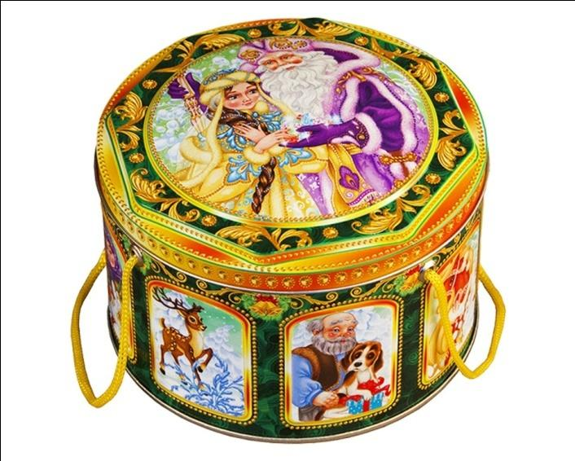
Задание – по описанию предмета отгадать, что находится в шкатулке.
- С помощью предмета, находящегося внутри шкатулки, можно смастерить самые разные вещи, а можно сломав ее убить страшного злодея персонажа русских сказок. (Игла.)
- Какой предмет заставил плакать старика и старуху после проделки маленького зверька? Они успокоились только, когда получили взамен такой же предмет, но другого качества.
(Яйцо. РНС «Курочка Ряба».)
- С помощью этого предмета главный герой сказки нашел свое счастье — мудрую жену, которая была заколдована.
(Стрела. Сказка «Царевна-лягушка».)
Станция “Сказка-раскраска”
-То, что вы любите и знаете сказки, я уже поняла, потому что вы все на нашей игре.
-А кто любит разукрашивать?
- это задание вы выполните в ГПД
- Василиса Премудрая на свободе и очень вам благодарна
Итоги
- Подошла к концу наша игра по сказкам, которое показала, что вы настоящие друзья, никого не бросаете в беде, знаете и любите сказки. Но на свете много сказок, которые вами не прочитаны.
Вас ждут интересные и неожиданные встречи с героями новых сказок.
Кому из вас понравилась наша игра?
Кто хотел бы его продолжить?
Какое настроение у вас осталось после встречи со сказками?

